Zelfstandig Naamwoord
Een hebreeuws zelfstandig naamwoord heeft twee eigenschappen
1. geslacht
2. aantal (enkelvoud/meervoud)

Geslacht
Geslacht is mannelijk (aangeduid met een ) of vrouwelijk (aangeduid met een )
in 99% van de gevallen wanneer een woord eindigt op een 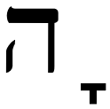 is het vrouwelijk.

Enkelvoud/Meervoud
Aantal is enkelvoudig of meervoudig, in het nederlands is het 1 boek, 2 boeken.
Het hebreeuws maakt onderscheidt tussen mannelijk en vrouwelijk meervoud.
Mannelijk eindigt op iem → 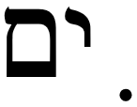
Het woord ach → broer → 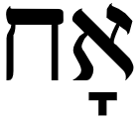 wordt in het meervoud achiem → 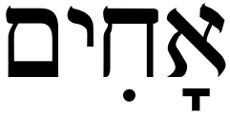
Vrouwelijk eindigt op oot → 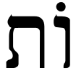 of 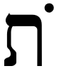
Het woord eem → moeder → 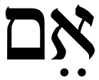 wordt in het meevoud imoot → 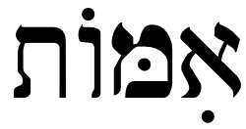
De meervoudsvorm krijgt in dit geval ook een wijziging in de eerste klinker van ee naar i.
Het woord shabbat → 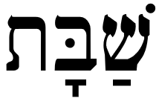 wordt in het meervoud shabbatoot → 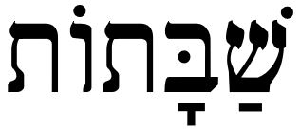

Afwijkingen
Er zijn mannelijke woorden die eindigen met een 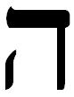
Het woord moreh → leraar → 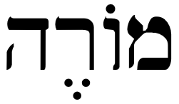 wordt in het meervoud moriem → 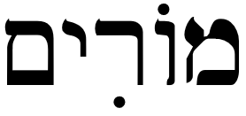
Het woord av → vader → 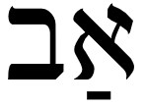 wordt in het meervoud avoot → 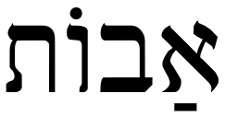
Het vrouwelijke woord milah → woord → 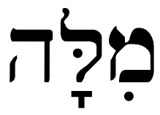 wordt in het meervoud miloot → 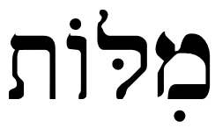
Het woord woord berakhah → zegen → 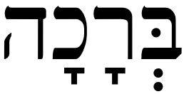 wordt in het meevoud berakhoot → 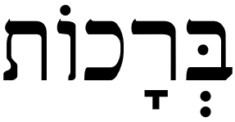
Woorden die eindigen op iem of oot die geen meervoud zijn:
Het woord Elohiem → God, god, goden → 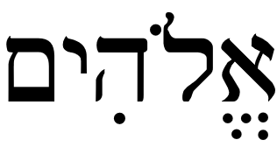
Hier hangt het af van het werkwoord dat er achter staat, is dit enkelvoud dan is het God/god anders goden
Het zelfde geldt voor paniem → gezicht, en ook mayiem → water
Het woord achoot → zuster → 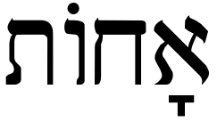 wordt in het meervoud achootoot → 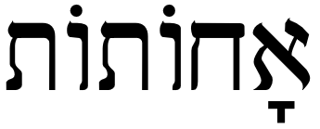
Soms verdwijnen of verschijnen er letters:
Het woord bat → dochter → 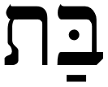 wordt in het meervoud banoot → 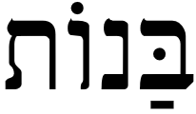
Het woord torah → onderwijzing → 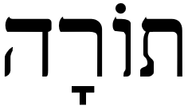 wordt in het meervoud toroot → 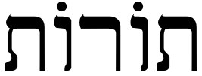
Het woord sepher → boek → 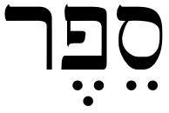 wordt in het meervoud s'phariem → 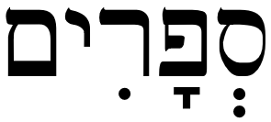
Het woord na'ar → jeugd (m) → 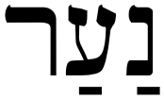 wordt in het meervoud na'ariem → 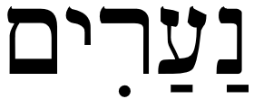
Het woord na'arah → jonge vrouw → 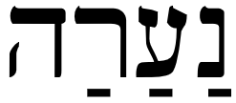 wordt in het meervoud na'aroot → 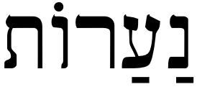

Algemene regels
- mannelijk meervoud krijgt iem er achter
- vrouwelijk meervoud krijgt oot er achter
- elk woord dat in het enkelvoud eindigt op een , daar vervalt de deze.

